財團法人台中市私立宏恩社會福利慈善基金會附設喜願家園
109年度捐贈物資-蔡秀玲、潘素琴、翁嘉穗、林家鑫
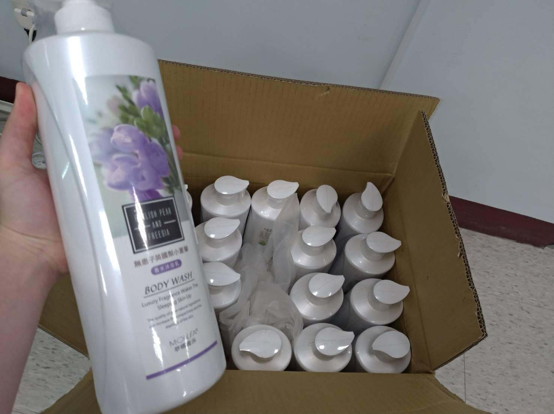 | 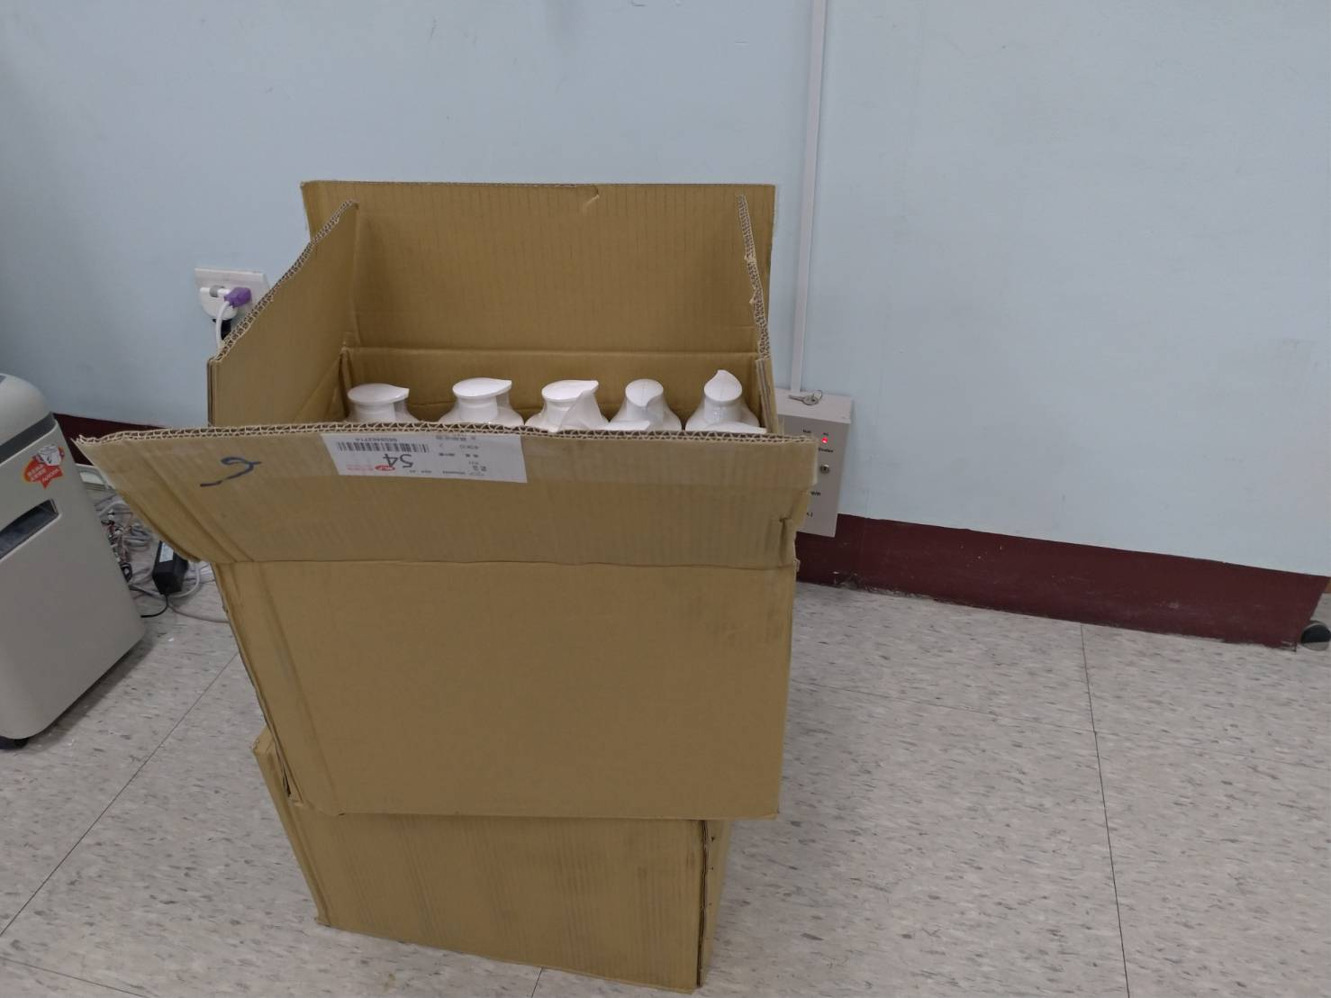
109.06.23沐浴用品一批 | 109.06.23沐浴用品一批

